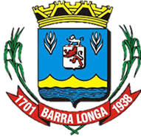
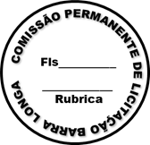
PREFEITURA MUNICIPAL DE BARRA LONGA
CNPJ 18.316.182/0001-70
Rua Matias Barbosa, 40, Centro - Barra Longa/MG, CEP 35.447-000
Tel.: (31)3877-5282 e-mail: licitacao@barralonga.mg.gov.br

EXTRATO DE CONTRATO
Nº 039/2025

Processo: nº 047/2025

PREGÃO ELETRÔNICO: nº 017/2025

Termo de Contrato: nº 035/2025

Objeto: Prestação de serviços Apoio Administrativo de forma contínua para juntos às demandas das ações referentes à Atenção Básica/ Atenção Primária de acordo com as necessidades das Secretarias Municipais de Saúde dos municípios de Acaiaca, Barra Longa, Oratórios e Rio Doce.
Contratante: Prefeitura Municipal de Barra Longa/MG;

Contratada: ELLUZ SOLUÇÕES E SERVIÇOS DE SAÚDE LTDA., CNPJ: 57.300.357/0001-57;

Vigência: 24/03/2025 a 23/03/2026;

Valor total: R$ 114.920,00 (cento e quatorze mil, novecentos e vinte reais);

Assinatura: 24/03/2025.

Barra Longa, 24 de março de 2025.

Vitória Aparecida Martins Silva
Agente de Contratação

